Черкаський обласний інститут післядипломної освіти педагогічних працівників

Курсова робота

Творчий проект
«Виготовлення настінного календаря»
8 клас
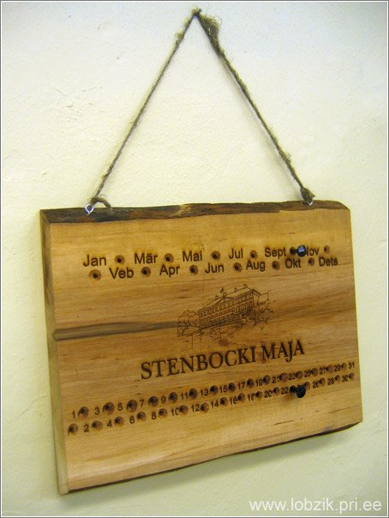

Вчителя технічної праці Черкаської загальноосвітньої школи І – ІІІ ступенів № 12
Вовчка Олександра Юрійовича

листопад 2008 рік
№ п\п | Зміст роботи | К-ть годин | Дата
І | Організаційно-підготовчий етап | 2
1 | Вибір технологічного об'єкту. Аналіз моделей -аналогів. | 1
2 | Оформлення документації по підготовчому етапу. | 1
II | Конструкційний етап | 2
3 | Підбір та аналіз матеріалів для виготовлення виробу. Розрахунок та виготовлення шаблонів. | 1
4 | Вибір технологій виготовлення. Розрахунок собівартості виробу. | 1
III | Технологічний етап | 12
5 | Розмічання деталей виробу. | 2
6 | Виготовлення виробу. | 8
7 | Оздоблення виробу. | 2
IV | Заключний етап | 2
8 | Корекція виробу, самоаналіз результату. Захист проекту. | 2

І. Організаційно - підготовчий етап
1. Розробка технічного завдання
1.1 Призначення виробу.
Настінний календар призначений для повсякденного використання в побуті та на робочих місцях. Основними вимогами повинні бути практичність та естетичний вигляд.
За допомогою календаря і дорослий і дитина повинні легко визначити день тижня, число, місяць.

1.1.2 Вимоги до матеріалів.
Виходячи з призначення проектованого виробу та його особливостей, календар повинен мати естетичний вигляд, матеріали повинні бути екологічно чисті та нешкідливі як для дорослих та і для дітей.

1.1.3 Вимоги до конструкції виробу
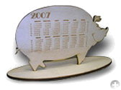
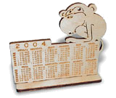
Деталі, із яких виготовляється календар, повинні забезпечувати безпечність при використанні. Виріб повинен давати можливість безпечно рухати його елементи та вільно виставляти день тижня, дату, місяць.
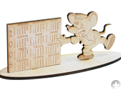
1.1.4 Інструменти і пристосування
* лінійка
* олівець
* кутник
* ножівка
* підкладна дощичка
* стамеска
* напилок
* рубанок
* клей
* пензлик – 2 шт.
* коловорот
* свердло d 5
* Наждачний папір (грубий, мілкий)
* рашпіль
* набірний штамп
* штемпельна фарба ( червона, синя, чорна )
* лак
1.2. Розробка технічної пропозиції
1.2.1 Аналіз моделей – аналогів
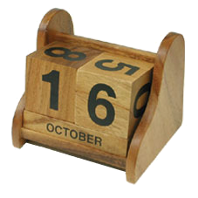
Зразок №1

Критерії | Зразок №1 | Зразок №2 | Зразок№3
Естетичність | + | + | +
Кількість деталей | 12 | 7 | 20
Технологічність ( складність ) | ++ | + | +++
Надійність | +++ | +++ | +++
Економічність | ++ | +++ | ++
Власні вподобання | ++ | + | +++

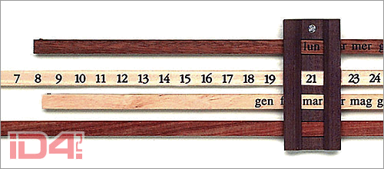
Зразок №2

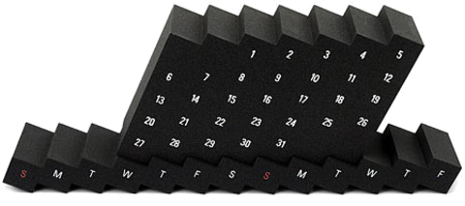

Зразок №3

1.2.2 Висновки по технічній пропозиції

- усі зразки відповідають своєму призначенню
- достатньо нескладні у виготовленні
- модель №2 та №3 мають меншу складність у виготовленні
- модель № 1 має більшу складність у виготовленні, але має кращий естетичний вигляд
- модель №2 більш цікава та модерна

Я вибираю модель № 2

ІІ КОНСТРУКТОРСЬКИЙ ЕТАП
2.1 Ескізне проектування
2.1.1 Опис зовнішнього вигляду:
матеріал - деревина сосни, сортамент - бруски та дошка.
Деталь 1(малюнок 1) – виготовляєтся із шматка дошки з 4 вибраними пазами по яким будуть рухатися деталі 3, та отвором за допомогою якого буде кріпитися на стіні.
Деталь 2 – виготовляєтся із бруска в кількості 2 штук. Одна грань обох брусків розмічається та знімається згідно малюнку 2. Деталі 2 наклеюються на деталь 1, вони будуть тримати деталі 3 та окреслувати вибрану дату.
Деталь 3(малюнок 3) – виготовляється із бруска в кількості 4 штук. На одну з них наноситься день тижня, на другу - число, на третю - місяць, а четверта використовуються для краси і як баланс, щоб календар висі на стіні рівно.
2.2 Розробка технічного проекту
2.2.1 Визначити вихідні дані для побудови креслень деталей виробу та розмірні характеристики:
Деталь 1 – основа для календаря –
розміри: товщина – 20 мм, ширина – 40 мм, довжина – 95 мм.
Деталь 2 – виділення дати, утримання рухомих частин –
розміри: товщина – 5 мм, ширина – 10 мм, довжина – 95 мм.
Деталь 3 – рухомі частині на якіх нанесені число, місяць, день тижня
розміри: товщина – 5 мм, ширина – 10 мм, довжина – 630 мм.
2.2.2 Розробити та побудувати креслення конструкції деталей виробу у масштабі
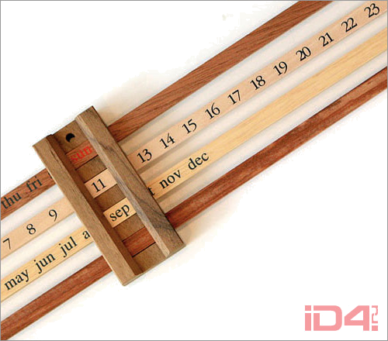
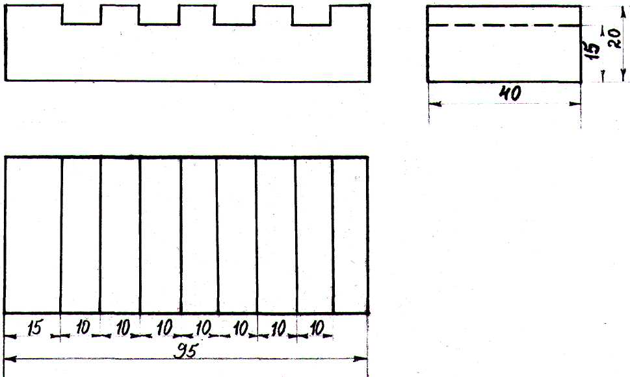
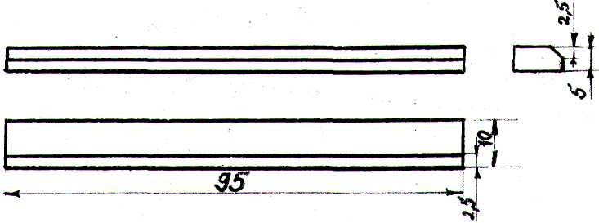
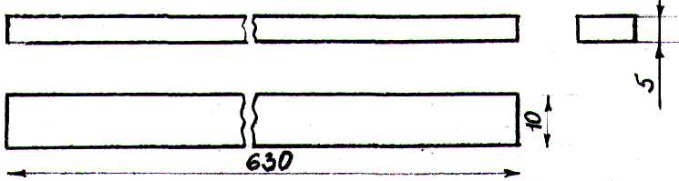
Малюнок 1

Малюнок 2 Малюнок 3
№ з/п | Найменування деталей | Кількість | Матеріал | Розміри, мм
1 | Деталь 1 | 1 | деревина сосни | 95×40×20
2 | Деталь 2 | 2 | деревина сосни | 95×10×5
3 | Деталь 3 | 4 | деревина сосни | 630×10×5
2.2.3 Специфікація виробу
2.4 Розрахунок собівартості

Матеріалознавство | Ціна одиниці  вимірювання, грн. | Витрати  матеріалів | Всього витрат, грн.
Соснові дошки | 650 грн./м^{З} | 0,000076 м^{З} | 0,05
Соснові бруски | 720 грн./м^{З} | 0,0001354 м^{З} | 0,10
Клей ПВА | 18 грн./л | 0,001 л | 0,02
Лак | 25 грн./л | 0,01 л | 0,25
Штемпельна фарба | 40 грн./л | 0,025 | 1,00
Всього витрати на собівартість (Ц₁) дорівнюють |  |  | 1,42
2.5 Вартість витрат електроенергії
Вартість витрат на електроенергію при роботі на верстатному обладнанні Ц₂=0, тому що
всі роботи які виконуються тільки ручна обробка деревини.
2.6 Розрахунок оплати праці
Розрахунок оплати праці на підставі, що оплата працівника 3 розряду складає 10 грн. за годину
Роп = 2 год. х 10 грн. =20 грн.
Розрахунок податку на заробітну плату
Податок на зарплату становить 20% від суми, тому Оддс=20 х 0,2 = 4 грн.
Визначення амортизаційних відрахувань на інструменти та обладнання
Назва інструмента | Вартість (грн.) | Час  зносу | Амортизаційні відрах.в рік грн. | Амортизаційні відрах. на 1 р/д грн.
кутник | 4,50 | 2 роки | 2,25 | 0,009
ножівка | 15,00 | 5 років | 3,00 | 0,012
стамеска | 6,00 | 2 роки | 3,00 | 0,012
напилок | 4,00 | 1 рік | 4,00 | 0,015
рубанок | 35,00 | 5 років | 7,00 | 0,027
пензлик | 1,50 | 0,5 року | 3,00 | 0,012
коловорот | 45,00 | 5 років | 9,00 | 0,035
свердло d 5 | 7,00 | 2 роки | 3,50 | 0,013
Наждачний папір | 10,00 | 1 місяць | 120,00 | 0,462
рашпіль | 10,00 | 5 років | 2,00 | 0,008
набірний штамп | 40,00 | 2 роки | 20,00 | 0,08
Амортизаційні відрахування Ао |  |  |  | 0,68
Визначення загальної собівартості виготовлення виробу
С=Ц₁+Ц₂+Роп+Оддс+Ао =1,42+0+20+4+0,68 = 26,10 грн.
2.7 Визначення величини прибутку
Визначення величини прибутку внаслідок реалізації виробу, який складає 15-25% від собівартості
П=( С х 20%) / 100% =(26,10 х 20%) / 100%= 5,22 грн.
Визначити договірну ціну реалізації виробу
Цд=С+П = 26,10+5,22 = 31,32 грн.
Отже, рекомендована ціна виробу ( настінного календаря ) – 30 грн. 00 коп.
III Технологічний етап
3.1 Технологічна карта на виготовлення виробу
№з\п | Послідовність виконання робіт | Поопераційні ескізи | Інструменти і обладнення
1 | Розмічаємо заготовку згідно мал.1 | 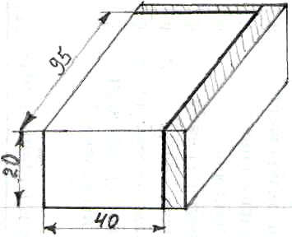 | лінійка, олівець, кутник
2 | Відрізаємо деталь 1 від заготовки | 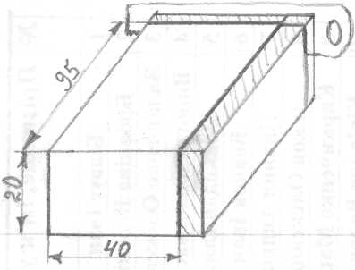 | ножівка, підкладна дощичка
3 | Розмічаємо деталь1 згідно мал. 1 | 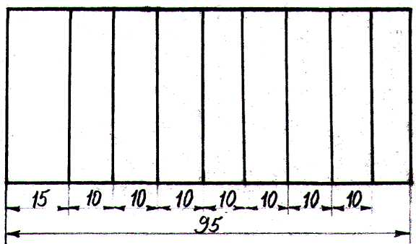 | лінійка, олівець, кутник
4 | Вибираємо розмічені пази деталі 1 та підрівнюємо їх | 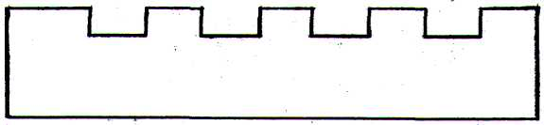 | ножівка, стамеска, напилок
5 | Розмічаймо деталі 2,3 згідно мал.2,3 | 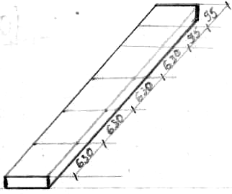 | лінійка, олівець, кутник
6 | Відрізаємо 2 дедалі 2 та 4 деталі 3 | 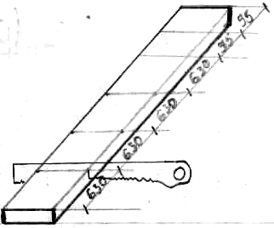 | ножівка, підкладна дощичка
7 | На деталі 2 розмічаємо грань та зрізаємо її за допомогою рубанка згідно мал. 2 | 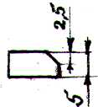 | лінійка, олівець, кутник, рубанок
8 | Приєднуємо деталі 2 до деталі 1 за допомогою клею | 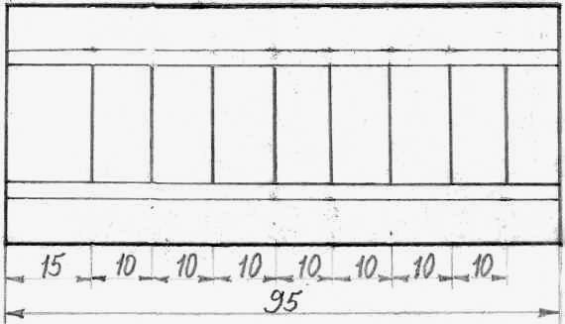  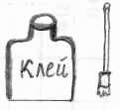 | клей, пензлик
9 | Розмічаємо та свердлимо отвір на деталі 1 | 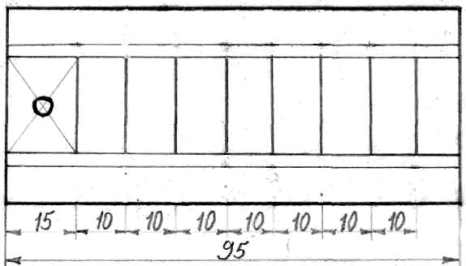 | лінійка, олівець, коловорот,  свердло d 5
10 | Шліфуємо та підганяємо деталі для вільного руху |   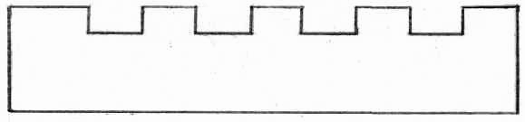 | Наждачний папір, напилок, рашпіль
11 | Розмічаємо та наносимо написи днів тижня, числа та місяця | 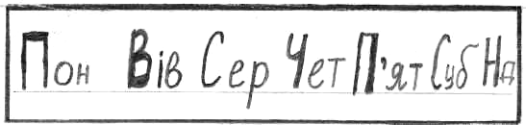 | лінійка, олівець, набірний штамп, штемпельна фарба
  12 | Лакуємо деталі нашого виробу | 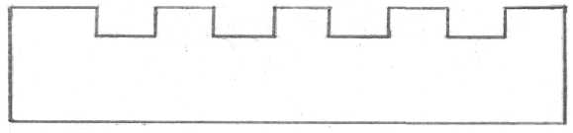 | Лак, пензлик
13 | З’єднуємо деталі в готовий виріб
IV Заключний етап

4. Критерії оцінки проекту

4.1 Технологічні критерії
* оригінальність застосування матеріалів, їх довговічність, витрати - мінімальні
* складність і об’єм виконаних робіт - середній
* доцільність виробу - використовується за призначенням при визначенні числа, місяця, дня тижня та естетичного брикрашання приміжень.

4.2 Конструктивні критерії

* зручність використання, міцність, надійність - висока
* відповідність конструкції призначення виробу - відповідає всім технологічним вимогам

4.3 Естетичні критерії

* оригінальність форм - форма оригінальна
* кольорове рішення — кольори підібрані згідно потреби
* складність форми — форма проста

4.4 Економічні та маркетингові критерії

* необхідність в даному виробі на ринку — потреба на кожен день в побуті і на робочому місці
* собівартість проекту - низька
* рівень продажної ціни — середній
* доцільний вид реклами – особливої реклами не потребує

4.5 Екологічні

* забруднення навколишнього середовища — відсутнє
* шкідливість складу виробу - середня
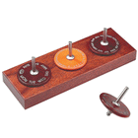
* шкідливість виробництва матеріалів - середня

